
INSTITUCIÓN EDUCATIVA DE GESTIÓN PRIVADA
“SAGRADO CORAZÓN DE JESÚS”

AÑO ACADÉMICO 2026

Los cuadernos y textos deberán ser rotulados según cada nivel y la etiqueta deberá estar ubicada en la parte superior central del cuaderno, tal como lo muestra el siguiente gráfico.

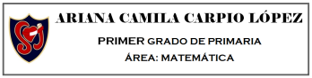
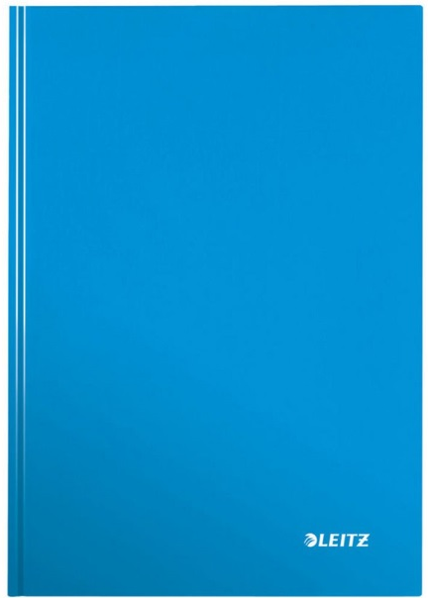

- ROTULADOS CUADERNOS Y TEXTOS – NIVEL INICIAL

ARIANA CAMILA CARPIO LÓPEZ
5 AÑOS – NIVEL INICIAL

ÁREA: MATEMÁTICA

- ROTULADOS CUADERNOS Y TEXTOS – NIVEL PRIMARIA

ARIANA CAMILA CARPIO LÓPEZ
PRIMER GRADO DE PRIMARIA
ÁREA: MATEMÁTICA

- ROTULADOS CUADERNOS Y TEXTOS – NIVEL SECUNDARIA

ARIANA CAMILA CARPIO LÓPEZ
PRIMER GRADO DE SECUNDARIA
ÁREA: MATEMÁTICA

